**Рекомендации**

Для того чтобы речь ребёнка развивалась правильно, родителям необходимо соблюдать несколько условий.

• Не старайтесь ускорить ход естественного речевого развития! Не перегружайте ребёнка речевыми занятиями. Игры, упражнения, речевой материал должны соответствовать его возрасту.

• В общении с ребёнком следите за своей речью. Говорите с ребёнком не торопясь, звуки и слова произносите чётко и ясно, при чтении не забывайте о выразительности. Непонятные слова, обороты, встречающие в тексте, непременно объясните малышу.

• Не подделывайте под детскую свою речь, не злоупотребляйте также уменьшительно-ласкательными суффиксами - все это тормозит

развитие ребенка.

• Своевременно устраняйте недостатки речи ребёнка. Стремясь указать неточности и ошибки, встречающиеся в его речи, будьте чрезвычайно осторожны и ни в коем случае не смейтесь над малышом. Самое лучшее -тактично поправьте его и покажите, как надо произнести слово.

• Если ребёнок торопится высказать свои мысли или говорит тихо, напоминайте ему: говорить надо внятно, чётко и не спеша.

• Не оставляйте без ответа вопросы ребёнка. И не забудьте проверить: понятен ли ему ваш ответ?

«Именно в игре ребенок свободно владеет речью, говорит то, что думает, а не то, что надо. Не поучать и обучать, а играть с ним, фантазировать, сочинять, придумывать — вот, что необходимо ребенку».

Джанни Родари

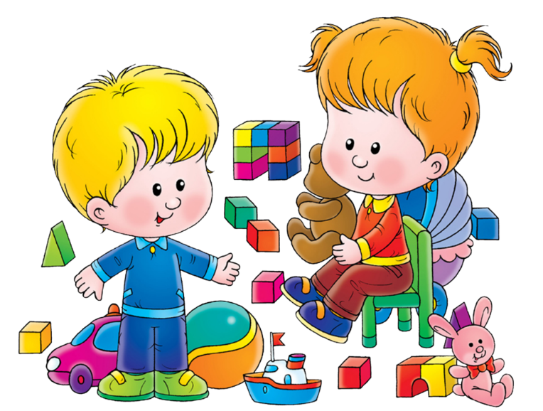

**Желаем успехов!**

**ПАМЯТКА ДЛЯ РОДИТЕЛЕЙ**

**«Использование игр и игровых упражнений в домашних условиях для развития речи детей»**



Каждый родитель мечтает о том, чтобы сын или дочь добился в жизни значительных успехов, чтобы состоялся как личность, чтобы чувствовал себя свободно и уверенно.

Неполноценная речь отрицательно сказывается на развитии ребёнка, сдерживает формирование познавательных процессов, порождает отрицательные черты характера. Возникают проблемы с адаптацией к школьной жизни.

Дефект одной из цепочек в речевой системе влечёт за собой вторичные и третичные нарушения: общее недоразвитие речи, нарушение процессов письма и чтения, нарушение памяти, низкую концентрацию внимания, нарушения словесно - логического мышления.

Важнейшим условием для того, чтобы ребёнок овладел правильной речью, является та речевая атмосфера, в которую он погружён с первых дней своего существования. Поэтому для овладения грамотной речью неоценимо важна роль семьи.

**Игра- это основной вид деятельности дошкольников.** Играя, ребёнок обогащает свой словарный запас, расширяет кругозор, развивает связную речь, у него формируется грамотность, создаются предпосылки письма.

Играя с ребёнком, будьте дружелюбны и уважительны к нему. Он должен чувствовать, что эти занятия - не скучная неизбежная повинность, а интересная, увлекательная игра, в которой он обязательно должен выиграть. Поощряйте его малейшие успехи и будьте терпеливы при неудачах.

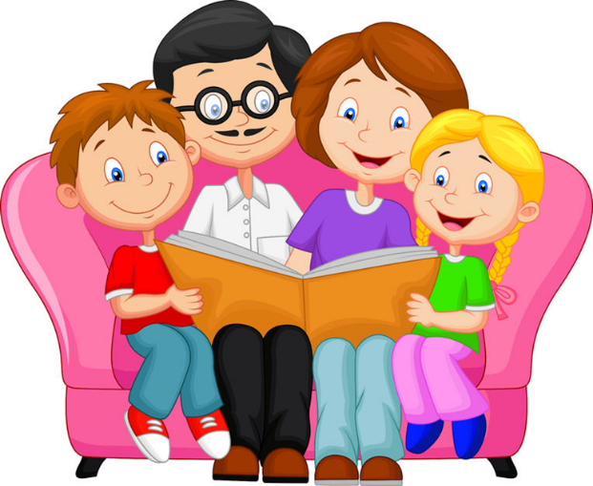

**Речевые игры дома**

**1. «Четвёртый лишний».**

Ребёнок должен назвать, что лишнее, и объяснить почему.

Н-р: ваза- роза- нарцисс- гвоздика.

**2. «Посчитай».** Считаем всё, что можно

посчитать. Н- р: одно яблоко, два яблока, три яблока, четыре яблока, пять яблок_.

Можно добавить прилагательное: одно красное яблоко, два красных яблока…

пять красных яблок и т.д.

**3.«Скажи наоборот».**

Взрослый называет какое - либо слово, а ребёнок подбирает «слово наоборот».

Существительные: смех- …, лето- …, день- …, холод- …,север- … и т.п.

Глаголы: пришёл- …, нырнул- …

Прилагательные: широкий- …, маленький- …, богатый-… и т.п.

Наречия: далеко-…, высоко- …

**4. «Подбери слово».**

Ребёнку предлагается подобрать слово на какой- либо звук, сначала - любые слова, а потом - по лексической теме, н-р: «Назови фрукт, название которого начинается со звука А» (апельсин, абрикос, ананас…)

**5. «Большой - маленький».**

Ребёнку предлагается назвать ласково,

н-р , ложку- ложечка, стул- стульчик и т.д. В темах «Дикие и домашние животные» это могут быть названия детёнышей, а могут быть и ласкательные слова: лисонька, заинька, коровушка.

**6. «Отгадай загадку».**

Загадки учат детей образно мыслить. Предлагайте детям отгадывать их как можно чаще.

Н- р: «Круглый бок, жёлтый бок, сидит на грядке колобок. Что это?» (Репка).

Загадывайте детям описательные загадки, н-р: Это овощ, растёт на грядке, круглый, красного цвета, сладкий на вкус, его кладут в салат. (Помидор)

**7. «Назови, какой…».** Образование прилагательных. Н-р, сок сделан из яблок, значит он яблочный, варенье из яблок - яблочное и т. д.

**8. «Подумай и ответь»**. Предлагайте детям словесные логические задачи.

Н-р: Кого в лесу больше: ёлок или деревьев?

**9. «Подбери слово».** Птица - перья. Рыба - … Огурец - овощ. Ромашка - …

**10. «Расскажи стихотворение».**

Заучивайте с детьми стихотворения, они развивают память и мышление.